Приложение №1 к №725-45 от 24 января 2023 г.
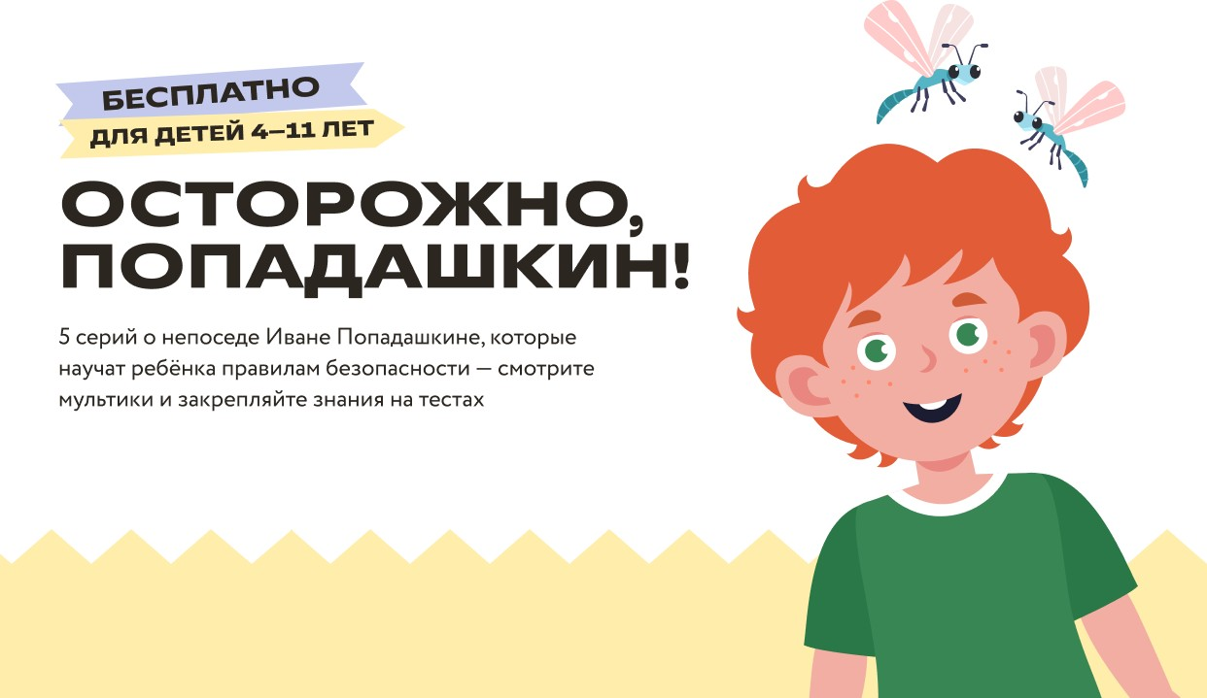

Мультсериал о правилах безопасности «Осторожно, Попадашкин!»

Что делать при пожаре, как вести себя с незнакомцем и почему нельзя выходить из дома без заряженного телефона — за 5 серий дети узнают, как вести себя в сложных ситуациях. Смотрите мультфильм по ссылке 👉 https://safe.foxford.ru

Что ждёт ребят:
- короткие мультики — каждый идёт не больше 3 минут, чтобы ребёнок не устал;
- песни, шутки и весёлые персонажи — дети будут увлечены приключениями главных героев и легко запомнят правила безопасности;
- интерактивные упражнения — в конце каждой серии есть тест из 3–4 вопросов, который поможет закрепить всё самое важное.

- После первого эпизода вы получите подарок — бесплатный доступ к некоторым популярным курсам для ребёнка в онлайн-школе «Фоксфорд». Переходите по ссылке https://safe.foxford.ru и позаботьтесь о безопасности детей вместе с героями мультсериала.

Об Организаторах:
«Фоксфорд» — онлайн-школа для учеников 1−11-х классов, учителей и родителей. На онлайн-курсах и индивидуальных занятиях с репетитором школьники готовятся к ЕГЭ, ОГЭ, олимпиадам, изучают школьные предметы.
https://foxford.ru

